***NEWS RELEASE***　　　　　　　　国土交通省 神戸運輸監理部

海事振興部

令和７年２月１９日資料配布



こうべぇ

神戸市内の小学校で出前授業を実施

船長の経験談はこども達から驚きの声もありました

**～船員の魅力、神戸港の重要性を伝えました～**

神戸運輸監理部では、将来海事分野における人材の確保・育成を目指し、小中学生を対象に「海」「船」「港」への理解を深め、興味を持ち親しんでもらうことを目的とした出前授業を実施しています。

２月１４日（金）に神戸市内の小学校で出前授業を行いました。

今回は、神戸市立本山南小学校から講師のご依頼をいただき出前授業を行いました。

当日は、練習船の元船長が日本では原料や食料など様々な物資の輸出入に船が使われ、神戸港が私たちの暮らしにとても重要な役割を担っていること、また船の役割、船員の仕事における魅力などについて、生徒との対話を通じてクイズを交えながらすすめました。

冒頭、船長時代の経験話で、船の食事はとても美味しく、しかも無料ですと語ると、子どもたちから大きな驚きの声があがりました。

その後も、神戸市内で生み出されるお金のうち、およそ３／１０を神戸港が生み出していることなど、船・港の大切な役割などについて出前授業を行い、最後に「船員になりたい人」と尋ねるとハイと多くの手があがりました。

　神戸運輸監理部では、神戸港の重要な役割や魅力、港や船などの海事産業において働く方々についてお伝えすることで、身近に感じてもらい、より興味を持ってもらえるような取り組みを今後も実施して参ります。

◆日時：令和７年２月１４日(金) １０：５０～１１：３５

◆対象：神戸市立本山南小学校３年生（計７５名）

◆内容：船の役割、船員の仕事の魅力、神戸港の重要性について等

◆講師：神戸運輸監理部　海事振興部長　岡村　知則

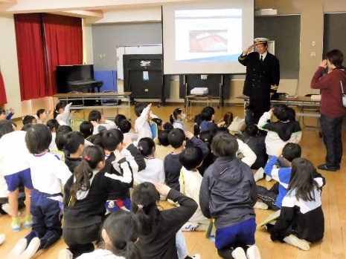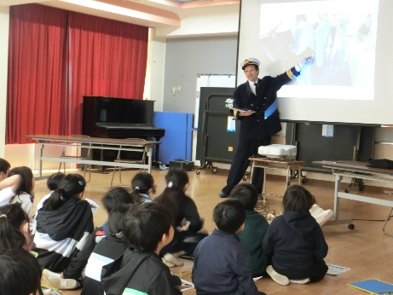

|  |  |  |
| --- | --- | --- |
| 配布先 |  | 問い合わせ先 |
| 神戸海運記者クラブ | 神戸運輸監理部　海事振興部　船員労政課  担当：中江  電話：０７８－３２１－３１４９（直通） |